HÀM LÀ GÌ ?

- Lý do tồn tại của hàm trong C?

- C là ngôn ngữ chạy từ đầu đến cuối một cách tuần tự. Một vấn đề dễ thấy lúc này là chương trình sẽ rất phức tạp nếu ta cứ phải mòn mỏi theo dõi từ đầu đến cuối. Các vòng lặp, các câu lệnh nhảy khiến chương trình rối rắm mà ta khó theo kịp. Vì lý do đó, ta cần chia nhỏ chương trình thành các phần nhỏ hơn. Ví dụ như giải pt bậc 2 như sau: Equation.

- Chương trình C chạy tuần tự trong main, thông thường ví dụ trên sẽ tính toán tuần tự từ trên xuống. Như vậy, hàm main sẽ dài và kém rõ ràng.
- Thay vì như vậy, ta chia thành các hàm tính delta, hiển thị kết qủa pt. Lúc này, main đã được chia thành các bước nhỏ.
- Đơn giản hơn: hàm printf mà bạn hay dùng để in thông tin, nó rất phức tạp. Tuy nhiên, nhờ được gom vào một hàm với cái tên có mục đích "in ra", bạn đã được học chương trình "hello world" một cách dễ dàng đấy.

- Định nghĩa hàm:

- Hàm là một khối câu lệnh thực hiện một tác vụ riêng biệt, (giống như ví dụ, hàm là để tính delta, hiển thị kết quả giải pt bậc 2). Hàm được đóng gói trông như thế nào? Như ảnh dưới đây:

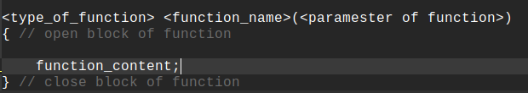
- Tác vụ này có thể được sử dụng nhiều lần lặp đi, lặp lại. Ví dụ như printf chẳng hạn.

- Các loại hàm trong C.

- Trước khi tìm hiểu chi tiết về hàm, ta hãy xem có những kiểu hàm nào ta hay dùng?
- Nếu chia theo cách được tạo ra, có 2 loại hàm cơ bản:

- Hàm của thư viện tiêu chuẩn.

- Những thư viện này được đính kèm với trình biên dịch C. Ví dụ như printf, scanf, getchar,... trong các thư viện tiêu chuẩn như stdio.h chẳng hạn. Hay pow, sin, sqrt trong math.h.
- Đặc điểm của các hàm này là cung cấp các chức năng cơ bản như xuất, nhập thông tin. Tính sin, cos,.... Những hàm thường được người dùng sử dụng.

- Hàm do người dùng định nghĩa:

- Loại hàm này được tạo bởi người dùng. Người dùng có thể lập trình và thiết kế chúng tùy ý.
- Bản thân hàm main là hàm chạy mặc định. Tất cả các hàm khác cần đặt ở trong main để được thực thi.
- Những hàm ta có khai báo nội dung trong ví dụ vừa rồi là các user – function.

CẤU TRÚC CỦA HÀM

- Để có thể hiểu được cấu trúc hàm, ta cần biết cách hoạt động của hàm trước:

- Nhận dữ liệu đầu vào. <== (INPUT)
- Làm một vài quá trình xử lý...
- Xuất dữ liệu đầu ra ==> (OUTPUT)

- Cấu tạo đơn giản của hàm:

kiểu_trả_về tên_hàm([ kiểu_biến_1, tên_biến_1, ... ]) { code }

- Kiểu trả về của hàm:

- Như đã biết, hàm có thể có đầu vào và có đầu ra. Kiểu trả về tên hàm quy định kiểu dữ liệu được xuất ra từ hàm (hàm có thể có hoặc không nếu kiểu trả về là void - xem lại bài kiểu biến)
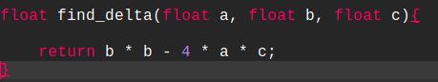

- Như ví dụ trên, hàm tính delta với mục đích trả về giá trị delta = b ^ 2 – 4 * a * c. Giá trị này được quy định là số thực, nên ở phần kiểu trả về là float.
- Return có liên quan mật thiết đến kiểu trả về ở đây. Để hiểu mối quan hệ đó, hãy làm và trả lời các câu hỏi sau đây:

- Nếu xóa bỏ return thì có điều gì xảy ra? Kiểu trả về thay đổi thế nào để có thể bỏ cú pháp này?
  - Nếu thay đổi kiểu trả về thành int thì có điều gì xảy ra? Vì sao lại như vậy? (Sử dụng kiến thức về ép kiểu trong phần trước).
  - Giá trị trả về có thể hơn bậc kiểu trả về. (ví dụ hàm float trả về int - Đây là ép kiểu gián tiếp mà ta đã học ở bài trước).

- Ngoài ra, kiểu trả về hàm có thể là một địa chỉ (Tôi sẽ nói đến phần này sau)

- Tham số đầu vào:

- Trước khi thực thi, hàm nhận giá trị đầu vào qua những tham số này.
- Có thể có nhiều tham số đầu vào hoặc không có tham số nào. Các tham số được liệt kê từ đầu đến cuối, trước mỗi tham số là kiểu biến của nó.

- Kiểu của tham số có thể là void không?

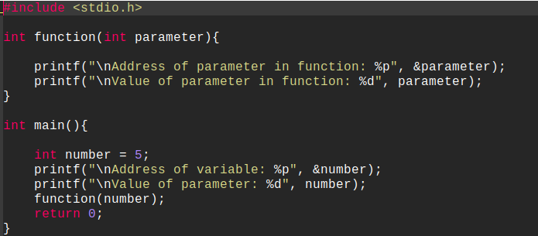
- Các kiểu tham số đầu vào.

  - Tham số đầu vào là giá trị:

- Khi bắt đầu thực thi, giá trị truyền vào được hàm copy về làm "của riêng" - hay còn gọi là biến cục bộ. (Kết thúc hàm, "của riêng" đó vẫn giữ nguyên nhưng không thể sử dụng cho tới khi quay trở lại hàm - Phần này có liên quan đến kiến thức về scope, sẽ giải thích sau). Xem ví dụ sau:

- Ở hàm main, ta tạo ra biến number = 5, đồng thời hiển thị ra giá trị và địa chỉ của number.

- Đồng thời, ta tạo thêm 1 hàm function, nó in ra địa chỉ và giá trị của tham số được truyền vào, chính xác trong trường hợp này là biến number.

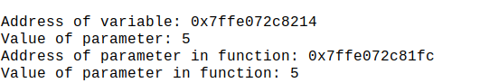
- Biến number trong và ngoài hàm có phải là một không?
- Tại sao giá trị của biến number sau khi truyền vào vẫn giữ nguyên?
- Địa chỉ của biến number có thay đổi sau khi truyền vào hàm không? Hãy thử đặt câu lệnh gọi hàm lên trên câu lệnh printf để kiểm chứng điều này.

- Tham số đầu vào là địa chỉ(Là địa chỉ của biến được truyền vào).

- Hiểu cho đơn giản, thay vì copy giá trị truyền vào, thì hàm copy luôn địa chỉ của biến đó.
- Sau khi ra khỏi hàm, tham số này không thể được truy cập cho tới khi quay trở lại hàm, giống như phần trên

- Ví dụ dưới đây khá khó nếu không có kiến thức về con trỏ!

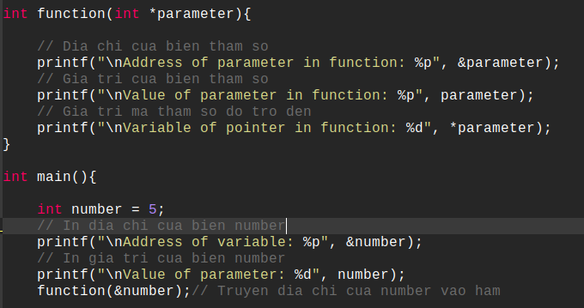

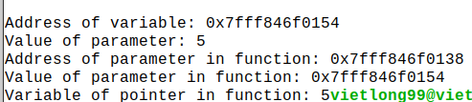
Mô tả ví dụ:
- Tham số đầu vào là địa chỉ, cú pháp int *parameter ở dòng 1 là con trỏ, tôi sẽ giải thích điều này ở phần sau. Hiện tại thì cứ hiểu nó là biến lưu địa chỉ của một biến khác.
- Xét từ main đi xuống, ta truyền vào hàm function địa chỉ của biến number (toán tử &, đã học ở bài trước)
- Khi này ở bên trong hàm, một biến được dùng để copy giá trị của tham số đầu vào number.
- Ở dòng printf đầu, ta in địa chỉ của tham số đầu vào parameter, hay nói cách khác là địa chỉ của biến đã lưu địa chỉ truyền vào - trong trường hợp này là number.
- Ở dòng printf thứ 2, ta in giá trị của tham số đầu vào parameter, hay nói cách khác là giá trị của biến đã lưu địa chỉ truyền vào - địa chỉ của number.
- Ở dòng printf thứ 3, ta dùng toán tử * (đã học ở bài trước) để lấy giá trị từ địa chỉ mình muốn. Ở đây ta đã in ra 5.

- Vậy là bạn đã hiểu tham chiếu có 2 kiểu là giá trị và địa chỉ. Về cơ bản có thể gói gọn như sau. Cách thứ 1 là truyền giá trị vào. Cách thứ 2 là truyền địa chỉ vào. Cả 2 cách đều lưu giữ "cái được truyền vào ấy" dưới kiểu biến cục bộ (thứ sẽ được nhắc tới trong scope). Biến này có đặc điểm chỉ tồn tại trong hàm nơi nó tọa lạc. Khi ra khỏi hàm, tên biến bị loại bỏ và địa chỉ của biến có thể sử dụng để đặt biến khác vào được. (giống như việc chủ rời bỏ miếng đất và đất có thể cho thuê)

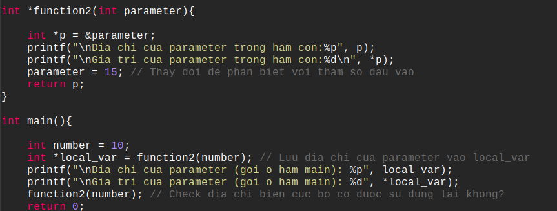

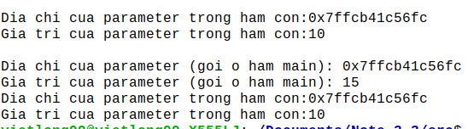
- Dựa vào kiến thức bên trên, hãy giải thích vì sao ra khỏi hàm, địa chỉ nơi lưu trữ biến cục bộ vẫn giữ nguyên giá trị?

- Tại sao ở lần sử dụng sau, địa chỉ biến cục bộ cũ lại được sử dụng lại, phải chăng có cơ chế nào đó?

=> Kiến thức mở rộng: Using after free và Stack frame (sẽ hiểu rõ ở phần sau - kiến trúc bộ nhớ)

Cách hàm được thiết lập trong chương trình

- Như ta đã biết, trong một chương trình, hàm được phân chia làm hàm main và hàm con (hay còn gọi là sub function).
- Hàm main là nơi chương trình chạy mặc định.
- Hàm con là tập hợp câu lệnh, sẽ được thực thi nếu có lệnh gọi hàm.
- Trước khi có thể sử dụng lệnh gọi hàm, ta cần khai báo (nêu danh) và định nghĩa (xác định công việc) cho hàm.

a. Khai báo hàm.

- Khai báo hàm là để thông báo với hệ điều hành sự xuất hiện của hàm và cách gọi hàm đó.
Đồng thời quy định về cách mà hàm sẽ trả về, danh sách tham số có bao nhiêu, kiểu gì.
- Ví dụ như sau:

- Khai báo hàm không nhất thiết phải liệt kê tên biến, chỉ cần danh sách kiểu biến là được. Khai báo hàm bên trong định nghĩa hàm thì phải ghi đầy đủ.
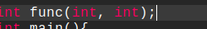

b. Định nghĩa hàm.

- Định nghĩa hàm là thông báo hàm có chức năng gì, sẽ thực hiện những hành động nào. Có thể xem cú pháp định nghĩa hàm như sau:

- Nếu bạn tinh ý, sẽ nhận ra cú pháp khai báo hàm ở đầu định nghĩa hàm. Điều này có nghĩa là gì?
=> Định nghĩa hàm đồng thời cũng bao gồm khai báo hàm.

c. Lệnh gọi hàm.

- Sau khi bạn đã báo danh cho hàm và xác định nó làm việc gì, thì việc tiếp theo là bạn cần gọi hàm để thực hiện.
- Khi gọi hàm, chương trình sẽ nhảy đến hàm được gọi. Sau khi thực hiện xong tác vụ, chương trình trở lại nơi gọi hàm.

Hàm và những vấn đề liên quan đến scope.

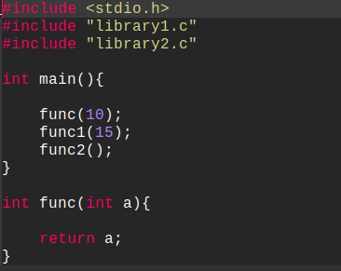
Tại sao cần khai báo hàm trước khi đến hàm main?

.

- Như ví dụ trên, ta khai báo kèm định nghĩa sau hàm main, khi sử dụng ta gặp lỗi “implicit declaration”?
- Thực chất, trong công đoạn biên dịch, compiler đi dịch từng dòng chức năng một cách tuần tự (không hẳn là từng dòng một). Do vậy, khi gặp lời gọi hàm, compiler không biết có tồn tại hàm này. Vì vậy sẽ báo lỗi.

Nếu đã như vậy, tôi có thể định nghĩa hàm bên trong main không? Vì tôi chỉ cần compiler gặp khai báo hàm trước khi gặp lời gọi hàm mà?

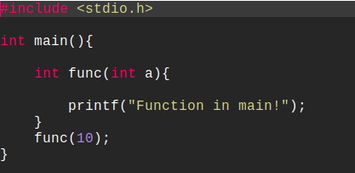

Hàm bên trong main???

- Đương nhiên là được. Cần lưu ý 1 điểm là lúc này, hàm được coi là local (giống như việc biến khai báo local). - Nghĩa là ta không thể sử dụng hàm bên ngoài main.
- Đây gọi là Inner declaration - Cách thức này chỉ được cho phép bên ở GCC.

Vậy việc khai báo trong main và định nghĩa bên ngoài main có ảnh hưởng gì đến scope không? Vì sao? (Tự giải thích)
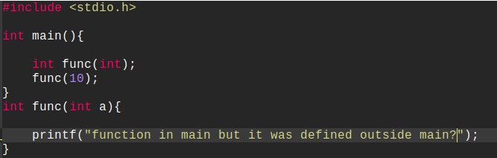

Rõ ràng, hàm được khai báo ở trong main và chỉ sử dụng được trong scope. Nhưng ví dụ dưới đây lại không nghĩ như vậy !? Hãy giải thích! (Tự giải thích)

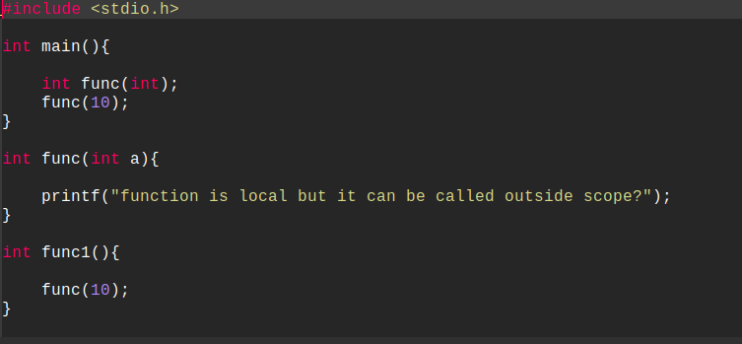

Tại sao chỉ cần khai báo trước hàm main là được. Tại sao có thể và nên khai báo trước hàm main và định nghĩa sau hàm main? Nếu định nghĩa trước hàm main có gây ra lỗi không?

- Trước hết, hàm con chỉ cần được khai báo trước hàm main vì trong công đoạn biên dịch, hàm cần biết trước kiểu trả về, scope, dạng tham số của hàm để hiểu phải làm gì khi gặp lệnh gọi hàm.
- Hoàn toàn có thể định nghĩa trước hàm main, bản thân định nghĩa đã bao gồm hành động khai báo.
- Ta có thể định nghĩa sau hàm main. Vì việc khai báo đã hoàn thành trước main, khi đến công đoạn linker và thấy lời gọi hàm, compiler sẽ tự động tìm kiếm nơi định nghĩa để thế nội dung định nghĩa.
- Tại sao ta nên định nghĩa hàm sau main? Vì nhờ đó, chương trình sẽ liệt kê tất cả tên và chức năng hàm con phía trên (Giống như việc tóm tắt). Khi đó main sẽ ở bên trên, tiện cho việc quan sát nội dung, nếu cần tìm hiểu sâu hơn, các hàm con phía dưới sẽ cho bạn nhìn nhận vấn đề.

Vậy nếu khai báo mà không định nghĩa hàm có gây ra lỗi không? (Tự giải thích)

Hàm và những vấn đề liên quan đến header files.

Trước khi tìm hiểu về hàm và header files, ta cần hiểu các khái niệm sau (đã nhắc đến trong bài ngôn ngữ C).
- #include : cú pháp cho phép chuyển nội dung một file vào đầu file, hiện tượng này xảy ra trong giai đoạn tiền xử lý
- Header files thường được dùng để define các macro và khai báo hàm.

Ta có thể include file C thay vì header files không? Vì sao? (Tự giải thích)
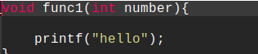
test.c
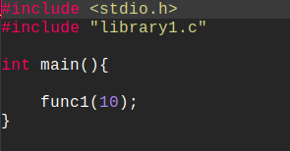

- library1.c

Chắc hẳn bạn từng thấy người ta khai báo hàm trong header files, rồi định nghĩa trong một file C (gọi là file thư viện). Rồi sau đó họ include file header thay vì file C như trên.Tại sao nên và có thể viết như vậy và tại sao họ không sử dụng cách vừa rồi?

- Ở câu hỏi tại sao có thể , xin hãy tự giải thích.
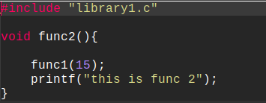
- Ở câu tại sao không, hãy xem ví dụ dưới đây và tự giải thích. Gợi ý: một hàm không thể định nghĩa hai lần.
library2.c test.c
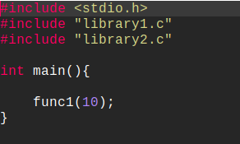
-

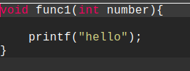
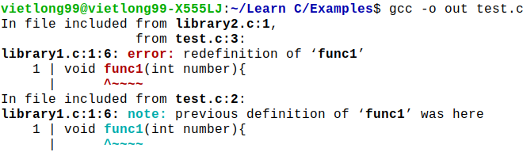
library1.c Lỗi biên dịch

- Còn tại sao lại nên thì bởi vì những lý do sau:
- Nếu chỉ bao gồm macro và khai báo hàm, ta có thể include header files bao nhiêu lần cũng được
- Công đoạn thay thế nội dung định nghĩa chỉ thực hiện nếu có lời gọi hàm => Tiết kiệm được thời gian biên dịch.

Tại sao khi biên dịch chương trình, ta không cần biên dịch thủ công header files sang file object?. Tiếp nữa, bạn thường thấy source file (thư viện) thường phải biên dịch sang object đúng không? Tại sao? Vậy tại sao trong ví dụ trên lại không cần biên dịch?

- Như bạn đã biết, header files được include vào cả main lẫn source. Thông qua những khai báo chung giữa 2 loại tệp này (header) nên chúng được liên kết với nhau. Việc biên dịch tệp C đồng nghĩa đã biên dịch cả tệp.h, nên ta không cần biên dịch header nữa.
- Ngoài ra, trong quá trình linker, thông qua các khai báo hàm chung, main được nối với header để lấy định nghĩa các hàm. Nếu source chưa được biên dịch, thì main không thể can thiệp được.
- Ở ví dụ bên trên, file.c đã được include, biên dịch cùng với main. Do đó trong trường hợp này, tệp.c không cần biên dịch.

=> Điều này lý giải tại sao: khi viết Makefiles tối ưu, nếu chỉ header files thay đổi, chỉ cần biên dịch file main là đủ.

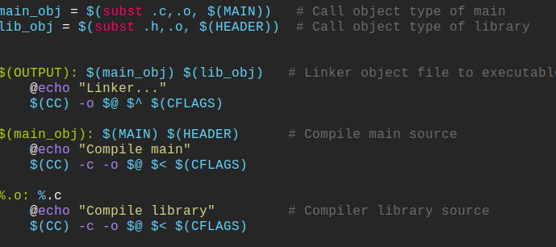

Bonus: Tương tự như hàm, khi khai báo biến bên trong header files, ta có thể sử dụng trong các file include file header của biến đó mà không cần sử dụng từ khóa extern ! (Cũng không nên định nghĩa ngay trong header files)

Ngoài ra, hàm còn có phần địa chỉ, con trỏ, lưu trữ và bộ nhớ liên quan đến Stacks. Thì mình xin được trình bày sau!

